西安交通大学本科生课程考试试题标准答案与评分标准
课程名称：复变函数与积分变换(A) 课时： 48 考试时间：2012 年 1月13 日
一、填空题（每题4分，共16分）
1. 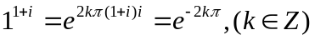； 2. ； 3．0； 4．2；
二、填空题（每题4分，共16分）
1.D 2.C 3.A 4.B
三．（8分）解：
由于 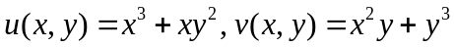 在复平面处处可微，若使
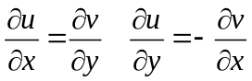，则必需有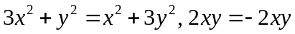 得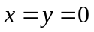 故
函数仅在可导，在复平面上处处不解析。
四．（8分）解：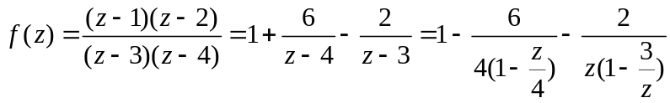
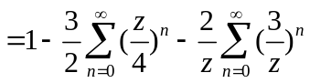
五．（8分）解：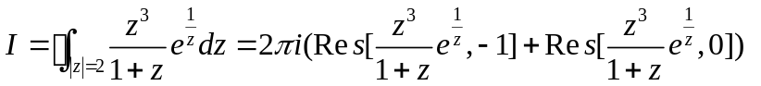
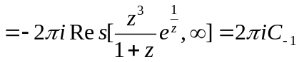
将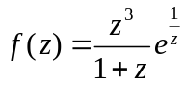在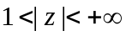进行洛朗级数展开，则
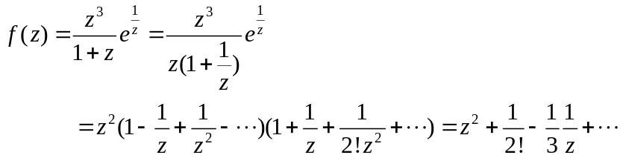
故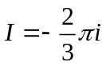
六．（12分）
（1）解：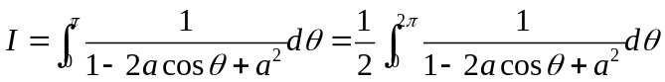
令 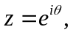则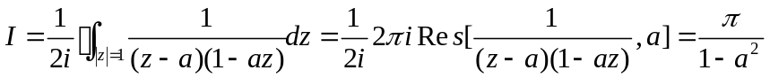
(2) 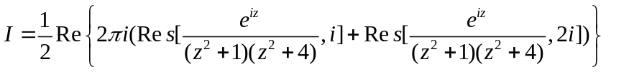
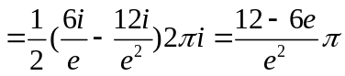
七．（14分）
1）解：根据Fourier积分公式及函数为偶函数，故当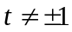时
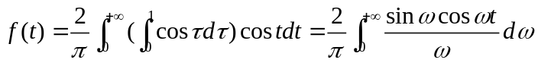，
当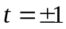时，以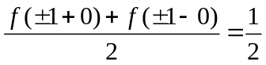代替。
由于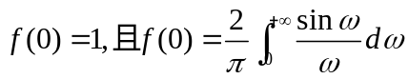， 故有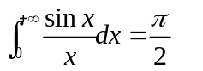
2）解：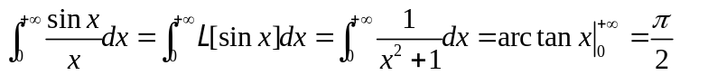
八．（10分）
解：方程两端取拉氏变换，并利用卷积定理，得
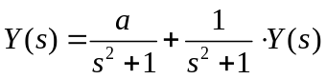  整理得
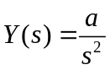  故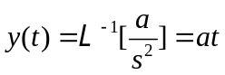
九．（8分）
解：设
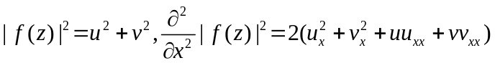  
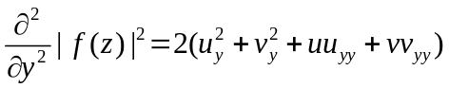
故